
TRƯỜNG ĐẠI HỌC BÁCH KHOA
ĐẠI HỌC QUỐC GIA TP HỒ CHÍ MINH
______________________________


BÁO CÁO DỰ ÁN
NHẬP MÔN VỀ KỸ THUẬT

ĐỀ TÀI
“LED Cube”

Nhóm: NMvKT-L13-05
Ngày 3 tháng 11 năm 2025

Mục lục

1. Thông tin nhóm 3
2. Tổng quan đề tài 3
2.1. Lý do chọn đề tài 3
2.2. Mục tiêu đề tài 3
3. Phân tích ý tưởng đề tài 3
3.1. Mô hình FR DP A R R C 3
3.2. Đánh giá ý tưởng 4
4. Phương pháp thực hiện và bảng quản lý tiến độ dự án 4
5. Thuyết minh dự án 6
5.1. Bản vẽ thiết kế 6
5.2. Vật liệu sử dụng 8
5.2.1. Cấu tạo sản phẩm 8
5.2.2. Thông số kỹ thuật 8
5.2.1.1. Cấu hình LED Cube 8
5.2.1.2. IC LED Driver 8
5.2.1.3. IC Buffer Level Shifter 9
5.2.1.4. MOSFET 9
5.2.1.5. Nguồn điện và điện năng tiêu thụ 9
5.2.1.6. Tấm mica cố định LED để hàn khối LED 10
5.2.2. Chi phí dự án 10
5.3. Nguyên lý hoạt động 11
5.3.1. Game con rắn 11
5.3.2. Phần mềm điều khiển 12
5.3.3. Thuật toán điều khiển khối LED 12
5.3.3.1. Thuật toán quét LED 12
5.3.3.2. Thuật toán điều khiển khối LED 13
5.4. Tài liệu tham khảo 14

1. Thông tin nhóm
Họ và tên | MSSV | % Đóng góp dự án
Nguyễn Phước Khang | 2510673 | 40%
Nguyễn Phúc Khang | 2510672 | 20%
Nguyễn Lưu Gia Huy | 2510649 | 20%
Nguyễn Nhất Huy | 2510650 | 20%

2. Tổng quan đề tài

2.1. Lý do chọn đề tài
Nhóm quyết định chọn đề tài vì tính sáng tạo và thú vị của 1 khối LED phát sáng. Đề tài này hội tụ đủ những kỹ năng và kiến thức mà 1 sinh viên khoa Điện cần học để làm quen và lựa chọn chuyên ngành phù hợp sau này.

2.2. Mục tiêu đề tài
Nhóm thiết kế đề tài này với định hướng đem lại niềm vui và tạo cảm hứng cho các bạn khác học hỏi về điện tử và lập trình. Ngoài ra, LED Cube còn là một món đồ trang trí mang tính nghệ thuật cao, có thể dùng làm đèn ngủ, đèn bàn, hoặc chiếu các hình ảnh, video. Nếu có thể, nhóm mong muốn đạt được giải nhất trong cuộc thi “Ngày hội Khoa học Kỹ thuật”.

3. Phân tích ý tưởng đề tài

3.1. Mô hình FR DP A R R C
Chức năng | Yêu cầu | Phân tích | Rủi ro | Giải pháp
Chạy ảnh / video / gif | - Map được các pixel sang các LED  - Điều chỉnh được độ sáng LED | - Cần có thẻ nhớ hoặc convert các ảnh / video / gif sang bit array  - IC chạy LED cần có chức năng điều chỉnh dòng xả | - Nếu dùng thẻ nhớ thì cần tích hợp module thẻ nhớ vào mạch làm tăng độ phức tạp  - Nếu dùng bit array thì cần viết code để convert | - Chừa một khoảng trống đủ nhiều trên board để có thể nâng cấp thêm mạch ngoài  - Có thể có sẵn các tools để convert
Game con rắn 3D (tính năng thêm) | - Thuật toán chạy con rắn  - Tính năng reset game  - Thuật toán tạo đồ ăn random  - Trên mạch cần có nút để điều khiển con rắn, hoặc sử dụng serial monitor, hoặc sử dụng app rồi kết nối vào ESP32 | - Nếu dùng nút thì cần hàn thêm vào mạch  - Nếu dùng Serial monitor thì cần liên tục cắm máy tính mới dùng được  - Nếu dùng app thì ko cần thêm gì hết, có app Dabble đã được tạo sẵn | - Serial của máy tính gây bất tiện cho người dùng  - ESP32 dễ gặp vấn đề kết nối không dây | - Chọn nút hoặc app
Độ phân giải tạm ổn | - Cần nhiều LED hơn | Gọi số LED là n  Số mối hàn = n^3 * 2  Số chân điều khiển = n^2 + n  => 5x5x5 LED Cube  = 250 mối / 30 chân  => 6x6x6 LED Cube  = 432 mối / 42 chân  => 7x7x7 LED Cube  = 686 mối / 56 chân  - Một con IC có 8/16/24 chân để điều khiển cathode | - Độ phân giải càng cao, số lượng LED càng lớn, dễ gặp sự cố hư hỏng | - Test sáng LED sau khi hàn xong 1 layer  - Gia cố thêm các thanh kẽm để tăng độ bền cấu trúc  => Chọn 6x6x6 hoặc 7x7x7
Quét LED nhanh | IC, MCU, MOSFET có tần số cao | - Đọc datasheet  - 60 fps = ? clock | - Một số linh kiện có thể khó tìm
Độ ổn định cao | - Cấu trúc chắc chắn  - Có thể có thêm tản nhiệt | - Nếu chỉ hàn chân LED thì khi di chuyển có thể gãy  - Nếu IC bị quá nhiệt thì làm giảm độ ổn định |  | - Hàn thêm những dây kẽm để gia cố các layer
Bảng 3.1. Bảng phân tích tính năng của sản phẩm
=> Chọn ý tưởng LED Cube có kích thước 6x6x6.
Link tham khảo chi tiết dự án: LED Cube - Project - Google Sheets

3.2. Đánh giá ý tưởng
Mẫu | Độ phức tạp | Lượng công việc | Thời gian cần làm | Tổng điểm | Trung bình
Chạy ảnh / video / gif | 4 | 5 | 5 | 14 | 4,67
Game con rắn | 2 | 4 | 4 | 10 | 3,33
Bảng 3.2. Bảng phân tích ý tưởng
=> Chọn ý tưởng Game con rắn, sử dụng app Dabble kết nối điện thoại với ESP32 để điều khiển con rắn.

4. Phương pháp thực hiện và bảng quản lý tiến độ dự án
Tasks | Status | Start date | Due date | Desired Result | Note | Member
Vẽ sơ đồ mạch | Finished | 14/10/2025 | 17/11/2025 | Gọn, chống nhiễu | Đã xong sơ đồ lý thuyết, sơ đồ hàn để sau giữa kì | Phước Khang
Mua linh kiện | Finished | 09/10/2025 | 18/11/2025 | Tìm chỗ nào rẻ nhất để mua (Thegioiic, Banlinhkien, Caka,...) | Trong quá trình thiết kế có phát sinh các linh kiện thêm | Gia Huy, Phước Khang
Hàn LED 6x6x6 | Finished | 28/10/2025 | 10/12/2025 | - Xin thầy thử vô lab hàn  - Ngay hàng thẳng lối, hàng đúng cực +/-  - Dùng 1 cái khung gì đó để cố định LED hàn cho dễ  - Common Anode (các Anode của 1 lớp hàn với nhau, các Cathode sẽ là cột)  - Sau khi hàn xong 1 lớp thì phải dùng pin + điện trở để test sáng đèn  - Hàn 1 thanh kẽm cứng mỗi lớp để gia cố độ bền | Bắt đầu hàn LED sau khi xong Hàn mạch | Tất cả
Hàn mạch | Finished | 17/11/2025 | 21/11/2025 | - Hàng đúng chân, đừng chập mạch  - Không quá nhiệt mối hàn | Đang chờ sơ đồ mạch hàn trên EasyEDA | Tất cả
Thiết kế khung cố định LED & đặt hàng | Finished | 11/10/2025 | 15/10/2025 | - Đọc kích thước LED tại LED Vàng 5mm Đục Chân Dài  - Khoảng cách chiều ngang và chiều dọc giữa các con LED nên bằng nhau. Khoảng cách từ 3mm dưới đầu chân cathode của LED dưới bằng 1 chân cathode đến LED trên, và đó cũng là khoảng cách chiều ngang của tâm LED trên 1 lớp  - Vẽ bảng vẽ tấm mica có các lỗ tròn đường kính bằng đường kính LED + 0.05mm và tâm các lỗ tròn cách nhau theo khoảng cách đã đo được  - Sau khi hoàn thành bản vẽ cần gửi lên group để kiểm tra trước khi đặt cắt  - Liên hệ với bên cắt mica, gửi file và yêu cầu cắt tấm mica 3mm | Đã nhập hàng về | Gia Huy
Code con rắn | Finished | 11/10/2025 | 12/12/2025 | - Không đi lùi  - Đầu chạm tường này thì lú ra bên kia  - Đè trái phải cùng lúc thì giữ nguyên di chuyển  - Mỗi lần chỉ được nhấn 1 nút, nếu đè nút thì vẫn giữ nguyên di chuyển  - Không đi xéo, chỉ trái / phải / tới / lui / lên / xuống |  | Phúc Khang
Code cục đồ ăn | Finished | 01/11/2025 | 12/11/2025 | - Biết khi nào bị ăn  - Khi ăn táo thì rắn dài ra  - Khi bị ăn thì spawn chỗ khác không phải mình con rắn |  | Nhất Huy
Code trạng thái game | Finished | 01/11/2025 | 11/12/2025 | - Đầu con rắn và trái táo sáng nhất  - Cơ thể rắn sáng vừa  - Không phải rắn hay táo thì ko sáng  - Chạm cơ thể thì đứng yên game  - Khi nào bấm nút reset thì bắt đầu  - Khi bấm bắt đầu thì rắn spawn random với 3 cơ thể, sau đó đồ ăn mới spawn |  | Nhất Huy,  Gia Huy,  Phước Khang (supervisor)
Code app | Finished | 11/10/2025 | 09/11/2025 | - Nhận bluetooth kết nối với điện thoại  - Nhận được bấm nút / đè nút và nhận biết cần di chuyển theo cái nào (nếu đè tùm lum) | DabbleESP32 bị lỗi compatibility với version ESP >2.0.14 | Phúc Khang
Code pháo hoa cuối game | Finished | 01/11/2025 | 14/12/2025 | - Khi chơi win game (6 trở lên là đủ điều kiện win)  - Khi rắn chết và đủ điều kiện win thì chạy code pháo hoa | Đợi test code và chỉnh sửa | Gia Huy
Code PWM map vị trí con rắn và đồ ăn lên LED Cube | Finished | 13/10/2025 | 14/12/2025 | - Băm xung đều, bitplane PWM  - Tần số cao  - Có thể xem thêm về Temporal Distribution Linearization for PWM | Đã xong code PWM băm xung Python 17/10/2025 | Phước Khang
Finish Project & Keep track of progress  (Put it all together) | Finished | 06/10/2025 | 15/12/2025 | - Gắn tất cả lại và chạy test, kiểm tra lỗi  - Mỗi T3 report update tiến độ trên lớp  - Mỗi T7 report update tiến độ qua tin nhắn trên group |  | Phước Khang

5. Thuyết minh dự án

5.1. Bản vẽ thiết kế
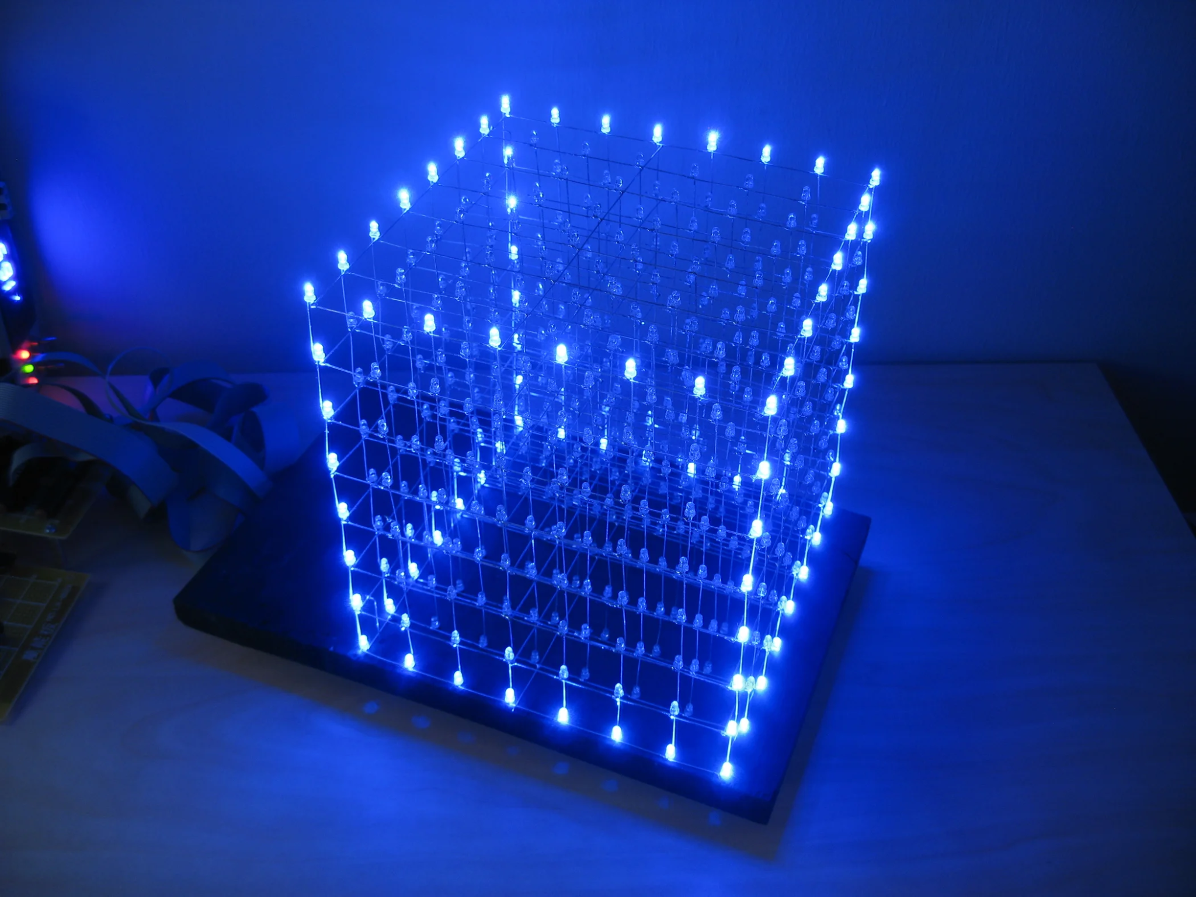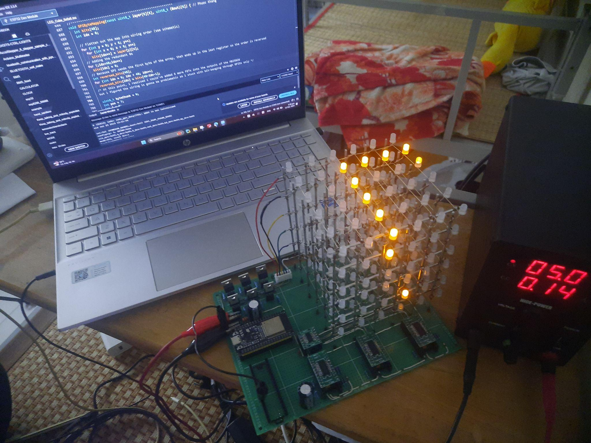
Hình 5.1. Dự kiến thành phẩm ban đầu (bên trái) và sản phẩm thực tế (bên phải)
(Nguồn: Ảnh LED Cube 8x8x8 bên trái lấy trên mạng)
Qua quá trình nghiên cứu, tìm hiểu và học hỏi, nhóm đã tự thiết kế lại toàn bộ mạch điện, tìm kiếm linh kiện và code của sản phẩm sao cho đạt được các tính năng đã đề ra vào những ngày đầu dự án. Sơ đồ mạch lý thuyết và sơ đồ hàn mạch được vẽ trên EasyEDA và tính toán thông số trên Google Sheet trước khi thực hiện để đảm bảo về an toàn điện, hạn chế chi phí sửa chữa và tăng tiến độ triển khai dự án.
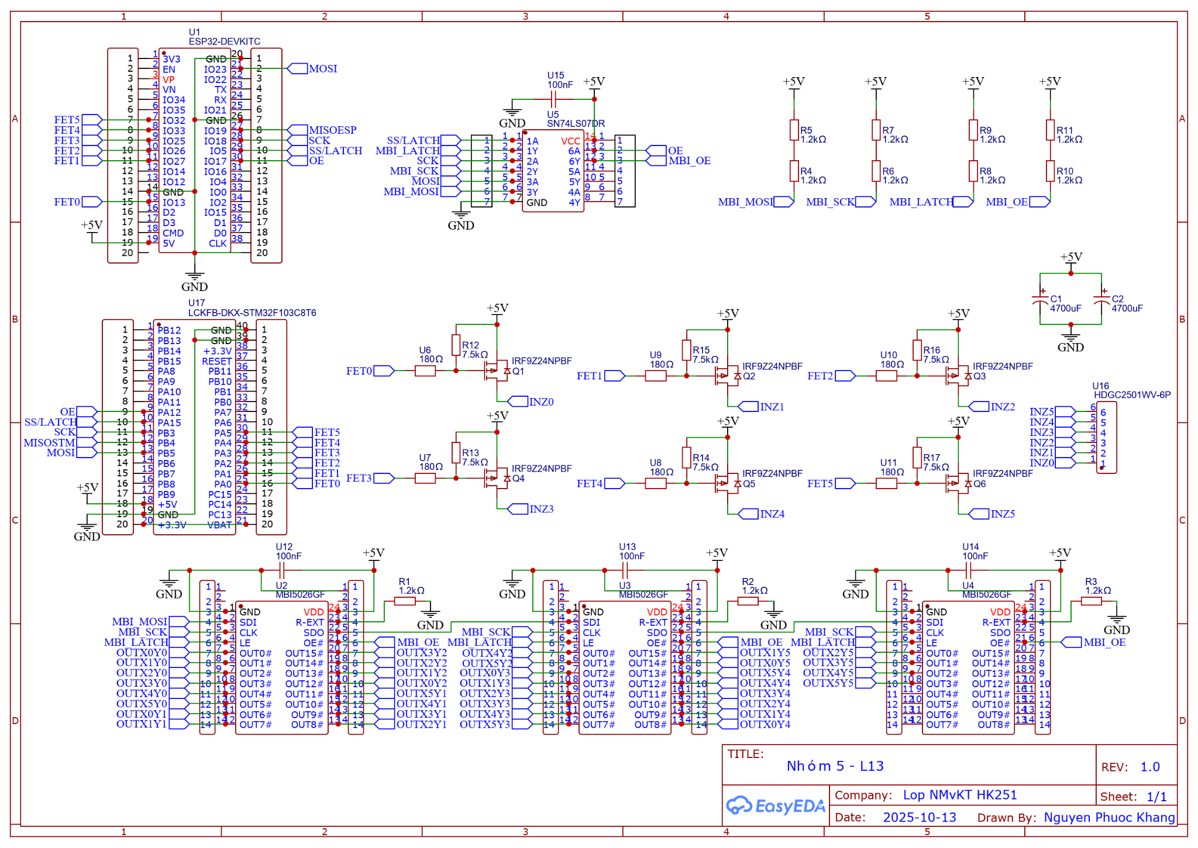
Hình 5.2. Sơ đồ mạch lý thuyết (Vẽ bằng EasyEDA)
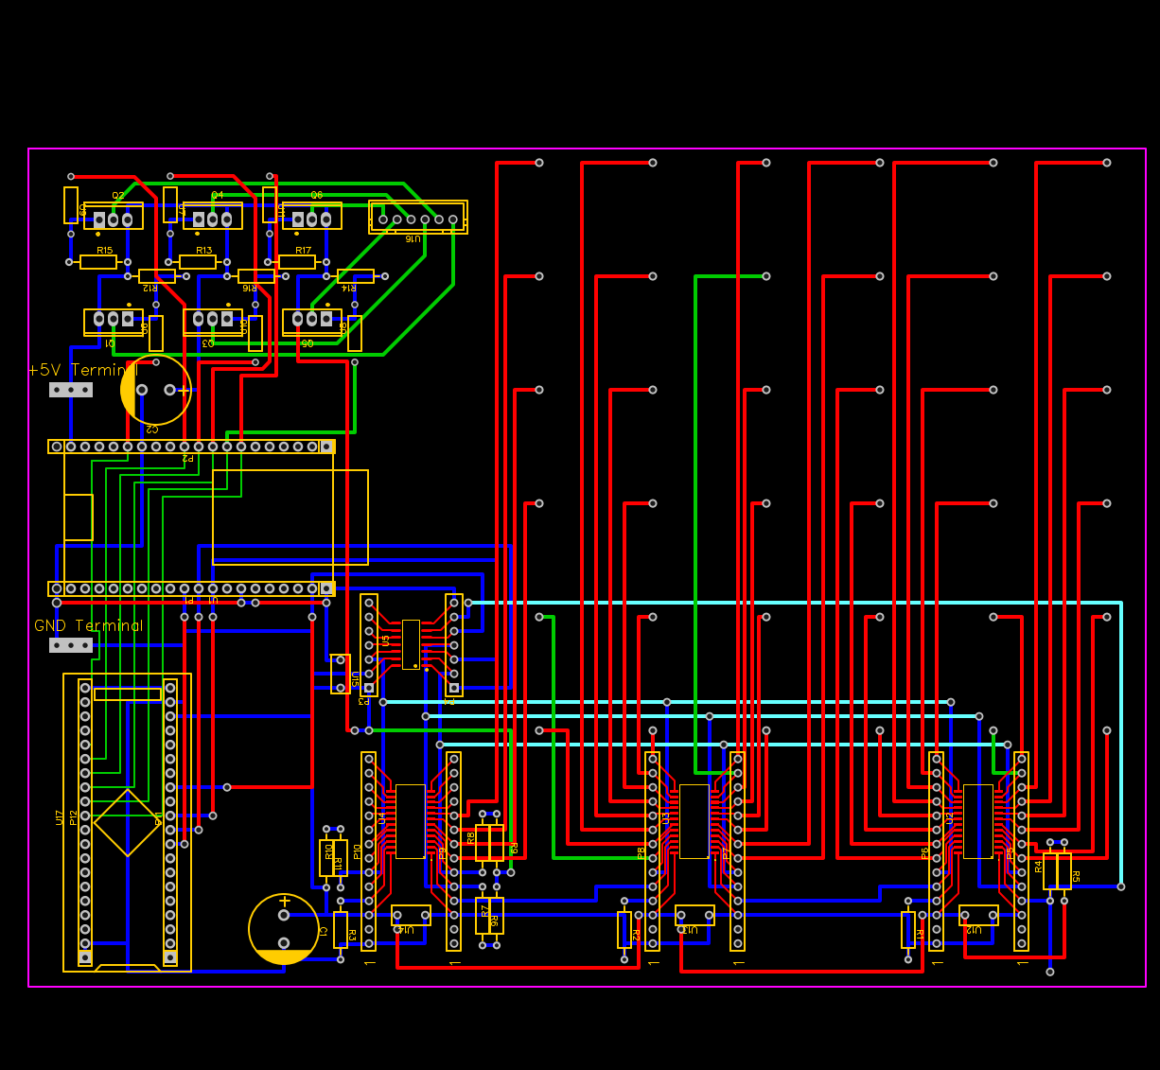
Hình 5.3. Sơ đồ mạch hàn (PCB vẽ bằng EasyEDA)

5.2. Vật liệu sử dụng

5.2.1. Cấu tạo sản phẩm
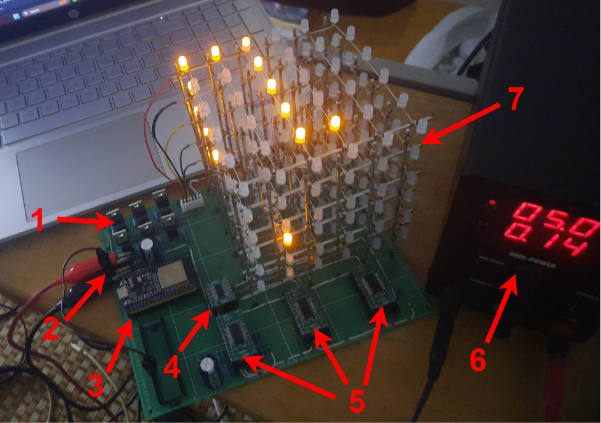
Hình 5.4. Cấu tạo sản phẩm gồm: P-MOSFETs (1), Vị trí cấp nguồn (2), ESP32 (3), IC Buffer (4), IC LED Driver (5), Nguồn điện (6), khối LED (7)

5.2.2. Thông số kỹ thuật

5.2.1.1. Cấu hình LED Cube
Do không tìm được IC LED Driver source dòng phù hợp tại Việt Nam cho các cột LED nên sản phẩm sử dụng cấu hình 6 tầng common anode (source dòng từ P-MOSFETs) và 36 cột cathode (sink dòng từ IC LED Driver).

5.2.1.2. IC LED Driver
Thông số | 8-16 channels | Constant current | Tổng t propagation delay khi clock, latch và output enable thấp | V_{IH} = 3.3V
Mục tiêu | Giảm lượng IC cần mua | LED sáng đều | Tần số đóng cắt cao, 60 fps | phù hợp với ESP32
Bảng 5.1. Các thông số cần đạt khi chọn IC sink dòng
=> Chọn IC LED Driver MBI5026GF do không tìm được TLC5940, TLC5916 (chất lượng tốt hơn, có tính năng PWM).
Các thông số chip và mạch |  | Tính tần số quét tối đa
36 Columns, 6 Layers | 60 fps | Min bit shift time (Tbit) (us) | 0,15
Amount of bit shifts | 48 | Max clock frequency (MHz) | 6,67
Time overhead (OE, Clock, Latch delay) - Tov (us) | 0,5 | Min layer shift time (Tshift) (us) | 7,2
Buffer propagation delay (us) | 0,03 | Total layer time = Tshift + Tov (us) | 7,7
Propagation delay << Time shift bit => Tpd = m * Tbit => Giá trị m: | 20%
Bảng 5.2. Tính toán sơ bộ tần số đóng cắt của IC LED Driver
Tuy nhiên, MBI5026GF không hỗ trợ PWM nên nhóm cần phải tự tạo PWM bằng cách băm xung SPI ở tần số 5MHz, thuật toán được tạo trước trong Python để kiểm tra rồi viết lại bằng C (source code ở Github).

5.2.1.3. IC Buffer Level Shifter
MBI5026GF có thông số V_{IH} = 0.8*V_{dd} (V_{dd} = 5V) nên không thể cắm trực tiếp GPIO của ESP32 qua IC mà cần phải thông qua một con IC Non-Inverting Open-Collector Buffer SN74LS07D để chuyển đổi tín hiệu từ 3.3V sang 5V sử dụng điện trở pull-up.

5.2.1.4. MOSFET
Thông số | -2V <= V_{GS} <= -4V | Q_{G} < 40nC | Iout > 0.54A (15mA/LED * 36) | R_{DS ON} < 20 Ohm
Mục tiêu | Phù hợp với ESP32 | Tần số đóng cắt cao | Tải được dòng 1 tầng LED | Hạn chế quá nhiệt
Bảng 5.3. Các thông số cần đạt khi chọn P-MOSFET source dòng
Qua các thông số trên, nhóm tìm được P-MOSFET IRF9Z24N với Q_{G} rất thấp ở 3nC (sau khi tra đồ thị đặc tuyến -V_{GS} / Q_{G} với điện áp 3.3V). Từ đó, nhóm tính được các thông số của MOSFET về tần số đóng cắt, công suất tỏa nhiệt và đối chiếu được với IC Driver về mức độ tương thích.
Tính thông số MOSFET
Q gate (nC) | 3,00
R gate (ohm) | 180,00
R pull up (ohm) | 7.500,00
I on gate = 3.3V / Rg | 0,018
t on = Q / I on (ns) | 163,64
I off gate = 5V / Rpu + 3.3V / Rg | 0,019
t off = Q / I off (ns) | 157,89
R drain source (ohm) | 1,250
Power dissipation (W) = I^2 * Rds | 0,3645
Bảng 5.4. Tính toán các thông số MOSFET

5.2.1.5. Nguồn điện và điện năng tiêu thụ
Nguồn điện nhóm sử dụng để cấp nguồn cho ESP32, các IC và LED Cube là nguồn NICE-POWER DC 30V-10A (có sẵn của bạn Phước Khang).
Dòng điện tiêu thụ của ESP32 và các IC là 0.12A, khối LED sử dụng tối đa 0.54A (do sử dụng thuật toán quét LED nên chỉ có 1 tầng LED sáng tại 1 thời điểm). Vậy công suất tối đa mà dự án sử dụng là 5V x 0.66A = 3.3W.

5.2.1.6. Tấm mica cố định LED để hàn khối LED
Tấm mica được thiết kế có các lỗ đường kính 5.05mm để ôm sát thân LED giúp thuận tiện khi hàn khối LED. Khoảng cách tâm giữa các lỗ là 20.3mm, bé hơn chiều dài chân LED 0.5mm, để tạo khoảng cách tối đa giữa các LED mà không tạo khó khăn khi hàn các chân LED. Với 6 x 6 lỗ, tấm mica có kích thước 121.5 x 121.5 x 3 mm.
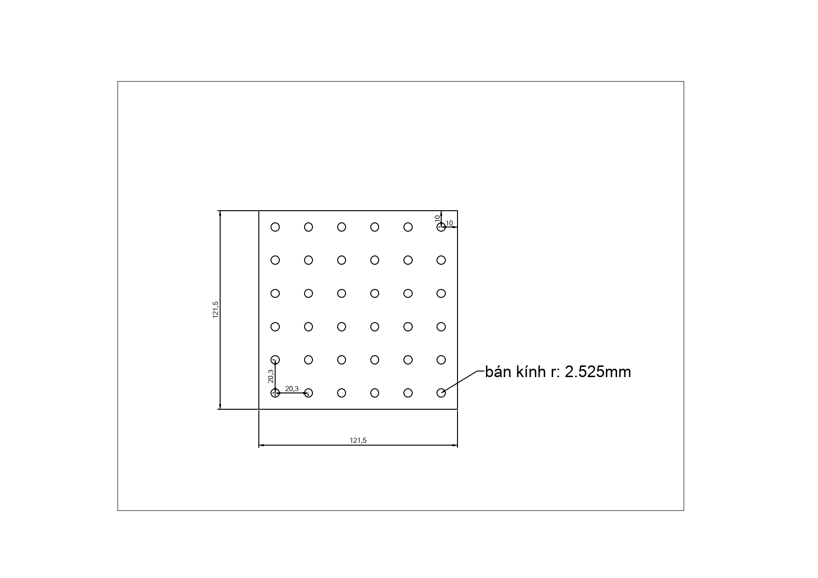
Hình 5.5. Thiết kế của tấm mica

5.2.2. Chi phí dự án
Linh kiện | Nơi mua | Người trả | Số lượng | Đơn giá | Tổng tiền | Đã mua
ESP32 NodeMCU LuaNode32 Module Thu Phát Wifi 38 Chân Cổng Type C | Thegioiic | Phước Khang | 1 | 125.000 đ | 125.000 đ | TRUE
MBI5026GF SOP-24 | Thegioiic | Phước Khang | 3 | 16.000 đ | 48.000 đ | TRUE
SN74LS07D IC Buffer Non-Inverting Open Collector Output, 14-SOIC | Thegioiic | Phước Khang | 1 | 8.000 đ | 8.000 đ | TRUE
LED Vàng 5mm Đục Chân Dài | Thegioiic | Phước Khang | 230 | 240 đ | 55.200 đ | TRUE
Đế Đổi Chân SOP-28 Sang DIP-28 V1.1 | Thegioiic | Phước Khang | 3 | 2.500 đ | 7.500 đ | TRUE
Đế Đổi Chân SOP-14 Sang DIP-14 | Thegioiic | Phước Khang | 1 | 1.500 đ | 1.500 đ | TRUE
Hàng Rào Đực Đơn 2.54mm 40 Chân 1 Hàng Cao 11.2mm Xuyên Lỗ Chân Đồng Mạ Niken | Thegioiic | Phước Khang | 4 | 1.400 đ | 5.600 đ | TRUE
Hàng Rào Cái Đơn 2.54mm 7 Chân 1 Hàng Cao 11.8mm Xuyên Lỗ | Thegioiic | Phước Khang | 2 | 600 đ | 1.200 đ | TRUE
Hàng Rào Cái Đơn 2.54mm 20 Chân 1 Hàng Cao 11.8mm Xuyên Lỗ | Thegioiic | Phước Khang | 4 | 1.800 đ | 7.200 đ | TRUE
Hàng Rào Cái Đơn 2.54mm 14 Chân 1 Hàng Cao 11.8mm Xuyên Lỗ | Thegioiic | Phước Khang | 6 | 1.300 đ | 7.800 đ | TRUE
FR4 PCB Hàn Test Board 15x20cm Phủ Xanh 1 Mặt | Thegioiic | Phước Khang | 1 | 32.000 đ | 32.000 đ | TRUE
Tấm mica 121x121 mm (gồm ship) |  | Gia Huy | 1 | 50.000 đ | 50.000 đ | TRUE
Thiếc hàn MECHANIC 6337 0.3MM 55G | Icdayroi | Phước Khang | 1 | 65.000 đ | 65.000 đ | TRUE
Mỡ hàn BEST 150g | Icdayroi | Phước Khang | 1 | 29.000 đ | 29.000 đ | TRUE
Tụ hóa 4700uF 16V 13x26mm Xuyên Lỗ | Thegioiic | Phước Khang | 2 | 3.500 đ | 7.000 đ | TRUE
Tụ Gốm Tròn 100nF (0.1uF) 50V | Thegioiic | Phước Khang | 50 | 100 đ | 5.000 đ | TRUE
IRF9Z24NPBF MOSFET Kênh P 55V 12A TO-220AB | Thegioiic | Phước Khang | 8 | 6.000 đ | 48.000 đ | TRUE
Điện Trở 1.2 KOhm 1/4W 1% 5 Vòng Màu | Thegioiic | Phước Khang | 50 | 56 đ | 2.800 đ | TRUE
Điện Trở 7.5 KOhm 1/4W 1% 5 Vòng Màu | Thegioiic | Phước Khang | 50 | 56 đ | 2.800 đ | TRUE
Điện Trở 180 Ohm 1/2W 1% 5 Vòng Màu | Thegioiic | Phước Khang | 10 | 270 đ | 2.700 đ | TRUE
Đầu XH2.54mm 6 Chân Thẳng Xuyên Lỗ | Thegioiic | Phước Khang | 5 | 500 đ | 2.500 đ | TRUE
Dây Bus XH2.54 1 Đầu Cái 6 Tiếp Điểm 2.54mm Dài 20cm | Thegioiic | Phước Khang | 1 | 3.800 đ | 3.800 đ | TRUE
Hàng Rào Cái Đơn 2.54mm 3 Chân 1 Hàng Cao 11.8mm Xuyên Lỗ | Thegioiic | Phước Khang | 6 | 550 đ | 3.300 đ | TRUE
Thanh trục 2MM dài 120mm | Icdayroi | Phước Khang | 42 | 1.500 đ | 63.000 đ | TRUE
Dây điện 1 lõi | Icdayroi | Phước Khang | 2 | 8.000 đ | 16.000 đ | TRUE
Nhôm Tản Nhiệt TO-220 19x15x10 Màu Đen | Thegioiic | Phước Khang | 6 | 1.500 đ | 9.000 đ | TRUE
Mạch ra chân IC dán SOP24/1mm to DIP – Linh Kiện Thủ Đức | Linhkienthuduc | Phước Khang | 3 | 3.420 đ | 10.260 đ | TRUE
Hàng Rào Đực Đơn 2.54mm 40 Chân 1 Hàng Cao 11.5mm Xuyên Lỗ – Linh Kiện Thủ Đức | Linhkienthuduc | Phước Khang | 4 | 1.500 đ | 6.000 đ | TRUE
Bảng 5.5. Danh sách vật liệu và chi phí của dự án (BOM)

5.3. Nguyên lý hoạt động

5.3.1. Game con rắn
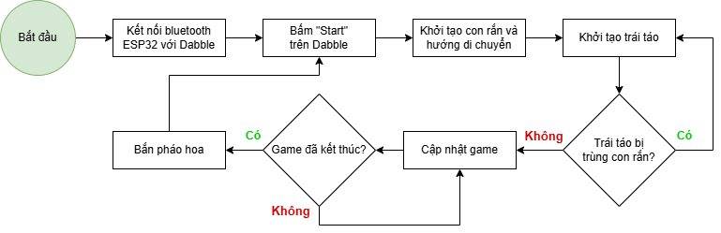
Hình 5.6. Quy trình vận hành game con rắn
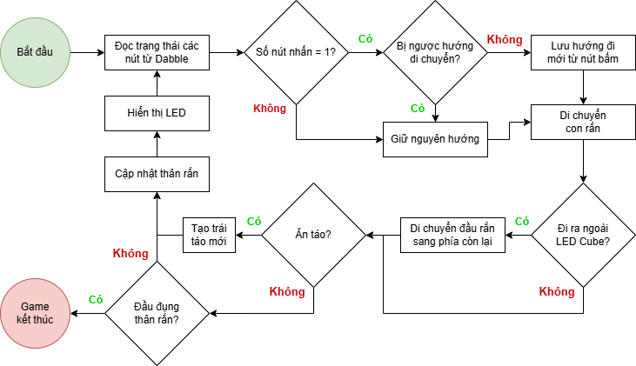
Hình 5.7. Thuật toán điều khiển con rắn

5.3.2. Phần mềm điều khiển
Dabble là một ứng dụng do STEMpedia phát triển, giúp biến điện thoại thông minh thành bộ điều khiển Bluetooth cho ESP32.
Ứng dụng cung cấp các module điều khiển như: GamePad, Joystick, Slider, IoT, LED Controller, Terminal,...
Sau khi cấp nguồn, mở app Dabble → Connect → chọn thiết bị có tên “ESP32_Snake”. Để cài đặt thư viện, vào Arduino IDE → Sketch → Include Library → Manage Libraries → tìm “DabbleESP32” → Install.
Để điều khiển “con rắn” di chuyển trên LED Cube, nhóm sử dụng module Gamepad gồm 6 nút (Up, Down, Left, Right, Triangle, Cross) được hiểu là các hướng (Tới, Lùi, Trái, Phải, Lên, Xuống) theo hướng của người chơi nhìn vào LED Cube.

5.3.3. Thuật toán điều khiển khối LED

5.3.3.1. Thuật toán quét LED
Để xác định được LED nào sáng / tắt, nhóm sử dụng bitmap (ma trận nhị phân) có các số 1 và 0 để biểu diễn cho mỗi con LED ứng tại vị trí (x, y, z) trong hệ trục tọa độ Descartes lấy gốc tại phía dưới phải, gần với người chơi làm (0, 0, 0).
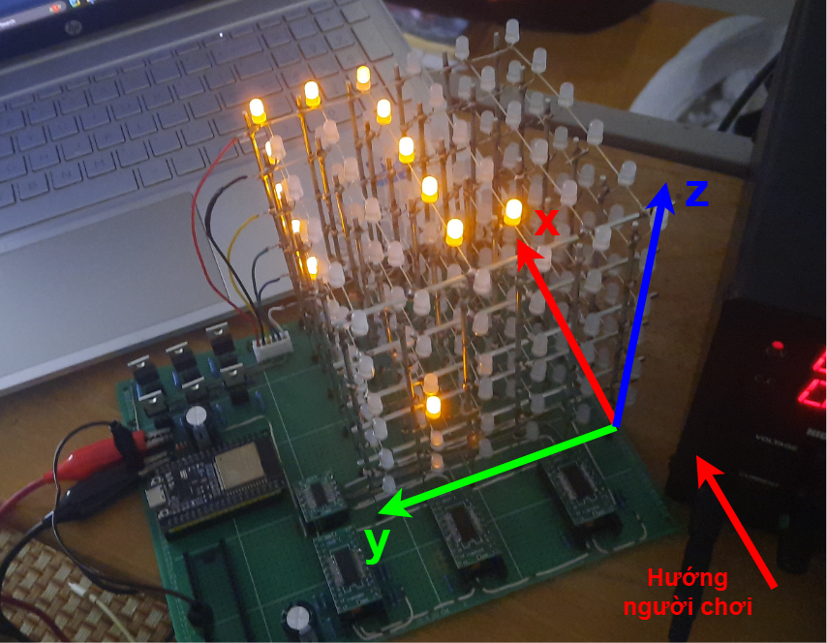
Hình 5.8. Hệ trục tọa độ và góc nhìn của người chơi
Để có thể bật từng điểm sáng riêng biệt trên khối LED, cần phải sử dụng phương pháp “quét LED” để tránh những con LED khác sáng không mong muốn do cùng cột hoặc cùng hàng. “Quét” mang ý nghĩa bật tắt tuần tự. Vậy “quét LED” trong LED Cube sẽ là bật tắt từng tầng LED tuần tự bằng cách source dòng tại MOSFET ở tầng đó và sink dòng các cột LED theo bitmap của tầng đó qua IC Driver.

5.3.3.2. Thuật toán điều khiển khối LED
Để có thể chuyển được 1 bitmap 2D 6x6 sang tín hiệu cho IC Driver, ta cần phải chuyển nó thành chuỗi 48 bit (3 driver x 16 output = 48 bits). Sau đó, ta cần đảo thứ tự của 48 bit này vì bit đầu tiên được ghi vào bộ nhớ (register) của IC sẽ được đẩy xuống cuối cùng.
Giao thức SPI chỉ nhận byte để giao tiếp, do đó ta cần phải cụm 48 bit thành 6 byte (8 bit = 1 byte). Để đảm bảo các byte được gửi đúng thứ tự bit (bit đầu được gửi trước), ta cần chỉnh chế độ SPI sang MSBFIRST (Most Significant Bit First). Cuối cùng là bật tắt các chân Latch và Output Enable để Driver chuyển các bit trong bộ nhớ ra các chân output.
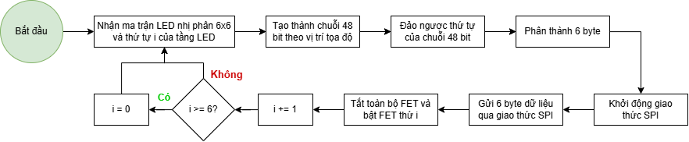
Hình 5.9. Thuật toán điều khiển khối LED

5.4. Tài liệu tham khảo
Knowledge | Description | Channel | Source
 | Báo cáo | Nhóm 05 - L13 | LED Cube - Google Docs
 | Sheet quản lý dự án | Google Sheet | LED Cube - Google Sheets
 | Source code dự án | Github | https://github.com/123khg/LED_Cube_6x6x6
 | Hình ảnh dự án | Google Drive | Kho hình ảnh dự án - Google Drive
Planning skill | How to PLAN a project | Sinchronous Electronics | How to Build Better Engineering Projects | Sinchronous Electronics
Electricity | Guide to understanding currents and volts | The Engineering Mindset | How ELECTRICITY works - working principle
Resistors | Principles, structure, color codes, resistor types, applications | The Engineering Mindset | (96) How Resistor Work - Unravel the Mysteries of How Resistors Work! - YouTube
Resistors | Series and Parallel Resistors | Ben Finio | Resistors in Series and Parallel
Diodes | Principles, structure, diode types, applications | The Engineering Mindset | (96) Diodes Explained - The basics how diodes work working principle pn junction - YouTube
LED | Principles, structure, circuitry, wavelengths, voltage drop | The Engineering Mindset | How LED Works - Unravel the Mysteries of How LEDs Work!
LED | Voltage drop and current calculation | Ben Finio | How to Find LED Resistor Value
Capacitors | Principles, structure, read values, applications | The Engineering Mindset | Capacitors Explained - The basics how capacitors work working principle
IC | Introduction to IC | Aatik's Lab | (96) What Is An Integrated Circuit (IC) - YouTube
Led cube 4x4x4 | Tutorial, ko làm theo mạch điện | Jameco | Build a Programmable LED Cube 4x4x4
Led cube 8x8x8 | Tutorial, ko làm theo mạch điện | Jameco | Build Your Own 8x8x8 LED Cube | Electronics Project | Jameco
Led cube 6x6x6 | Tutorial hiệu ứng LED | Nicholas Brouwer | 6x6x6 Led Cube | Nicholas Brouwer
Hàn mạch | Cách hàn cột LED | LED Cube Vietnam | (309) Hướng dẫnlàm led cube 5x5x5 part 2 - YouTube
ESP32 | Chân GPIO của ESP32 | Random Nerds | ESP32 Pinout Reference: Which GPIO pins should you use? | Random Nerd Tutorials
SPI | Mô tả kĩ hơn SPI Pins của ESP32  MOSI MISO SCK SS (23, 19, 18, 5) | Random Nerds | ESP32 SPI Communication: Pins, Multiple SPI, Peripherals (Arduino) | Random Nerd Tutorials
In-depth SPI | Cấu hình SPI cho LED driver, sử dụng các hàm | Sparkfun | Serial Peripheral Interface (SPI) - SparkFun Learn
Timing | millis() and micros() overflow | Gammon Forum | Gammon Forum : Electronics : Microprocessors : millis() overflow ... a bad thing?
Tụ Decoupling | Cách chống nhiễu nguồn và chọn loại tụ | Afrotechmods | Why electrolytic capacitors are actually kinda crappy
Tụ Decoupling | Phân tích phổ tần số và vật liệu tụ | EEVBlog | EEVblog #859 - Bypass / Decoupling Capacitor Tutorial
Tụ Decoupling | Phân tích vật liệu tụ điện | GreatScott | How to choose the right capacitor type for a circuit?! || Film vs. Ceramic vs. Electrolytic
Git Tutorial | Playlist học cách sử dụng Git Command Line (chỉ cần coi 2 vid đầu là dư xài) | Corey Schafer | https://youtube.com/playlist?list=PL-osiE80TeTuRUfjRe54Eea17-YfnOOAx&si=qE48Z75yJr86Ov3j
Struct C++ | Cấu trúc dữ liệu (hiệu quả hơn biến và array), đơn giản hóa code. Có thể hiểu như lập trình OOP | Tutorialspoint | Structs in Arduino program
Enum C++ | Giúp làm việc nhóm dễ hơn | Moldstud | Enhancing Arduino Code with Enums for Better Clarity | MoldStud
MOSFET | Cân nhắc các thông số và cấu hình MOSFET | Gammon Forum | Gammon Forum : Electronics : Microprocessors : Driving motors, lights, etc. from an Arduino output pin
STM32 | Chân GPIO của STM32. Note: VBAT should always be connected to Vdd 3.3V if there is no CMOS batt | DeepBlue | STM32 Blue Pill Pinout & Programming Guide – DeepBlue
IC | Xác định chân 1 của IC | Sierra Circuits | Pin 1 Marking on PCB Components | Sierra Circuits

